CP : Les nombres de 80 à 99

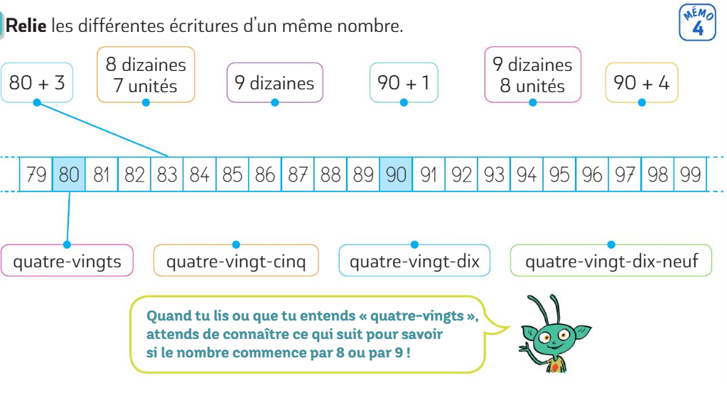
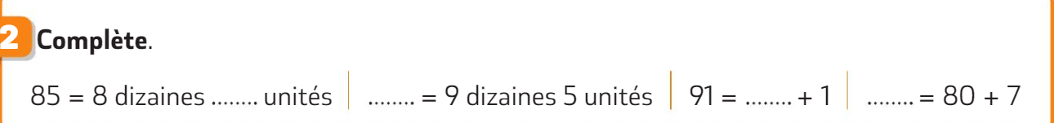

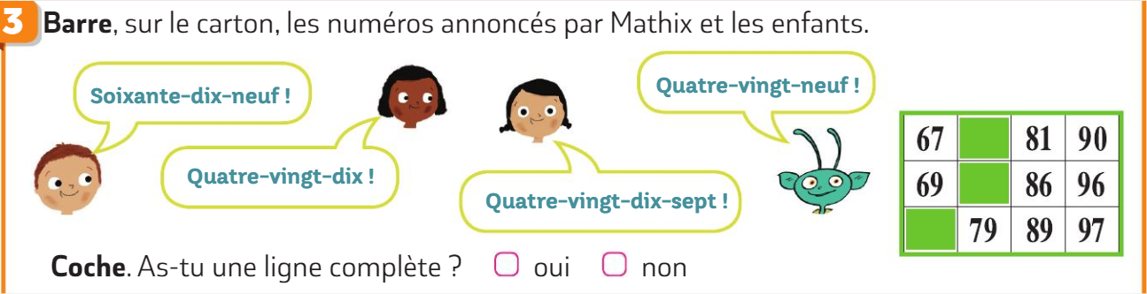

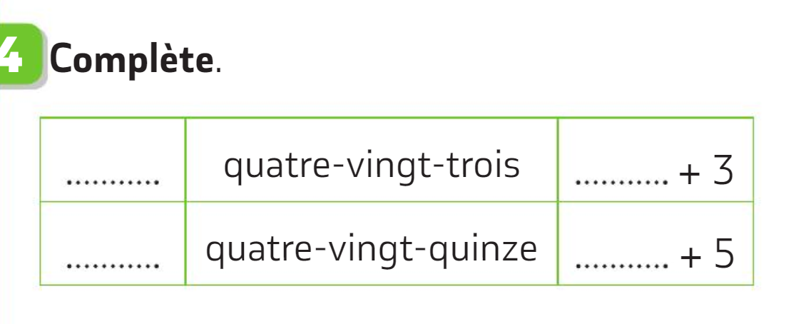
80 | 81 | …. | 83 | …. | 85 | …. | 87 | …. | 89
90 | …. | 92 | …. | 94 | …. | 96 | …. | 98 | ….

